新北市土城國民中學 108學年度下學期八年級第三次段考自然科試題
共三面，40題單選題，每題2.5分，滿分100分

- 檢驗有機化合物的方法，通常是要檢驗哪一種元素？
(A)碳 (B)氮 (C)氧 (D)氫
- 下列何者不是有機化合物?
(A)尿素 (B)胃酸 (C)葡萄糖 (D)酒精
- 小強對竹筷乾餾後的產物進行分類，下列關於產物
與其特性的敘述何者錯誤？
- 僅含碳、氫、氧三種元素，且氫和氧的個數比恰為2：1的化合物是指
(A)醣類 (B)酯類 (C)烴類 (D)醇類
- 在廚房中將米酒和白醋混合加熱，覺得香味濃郁，是因為產生了什麼物質?
(A)有機酸類 (B)酯類 (C)醣類 (D)醇類
- 下列有關有機化合物的敘述何者錯誤？
(A)甲烷易溶於水 (B)乙醇易溶於水 (C)醋酸易溶於水 (D)蔗糖易溶於水
- 乙醇和甲醚的分子式同為C₂H₆O，但其結構式不同，物性和大部分化性也不相同，此兩物質稱為：
(A)同位素 (B)同素異形體 (C)同分異構物 (D)電解質
- 代表氫原子、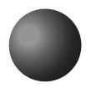代表碳原子，而附圖是甲、乙分子的分子模型，則對於甲、乙兩分子的敘述何者錯誤？
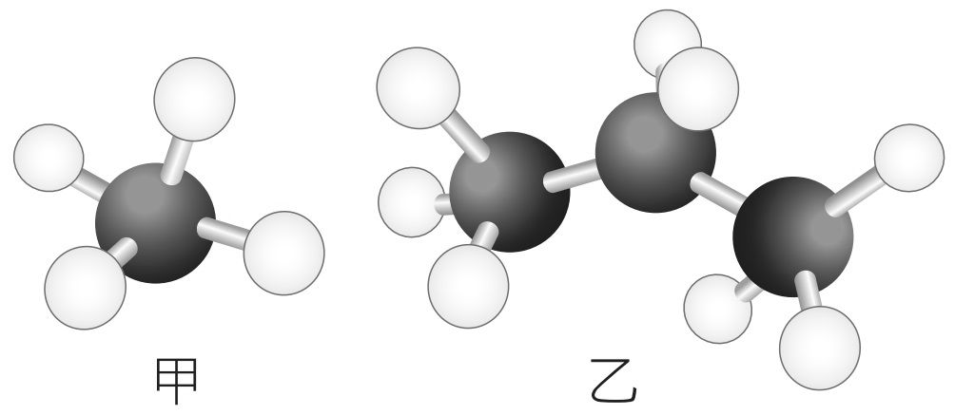
(A)甲的分子式為CH₄、乙的分子式為C₃H₈ (B)甲是天然氣的主要成分、乙是液化石油氣的主要成分 (C)甲的中文名稱為甲烷、乙的中文名稱為丙烷 (D)在室溫及常壓下，甲是氣態而乙是液態

- 常用的塑膠容器底部，有一個三角形符號，裡面有一個阿拉伯數字，如裝汽水、礦泉水的寶特瓶符號為 者，這些數字代表什麼意義？
(A)製造塑膠容器的廠商代號 (B) 回收時的塑膠分類代號 (C) 塑膠容器的價格等級 (D)於退瓶時可換取的退瓶費

- 下列關於衣料的敘述何者正確？
(A)人造絲的原料為石化工業產品 (B)純棉布料燃燒時會產生惡臭 (C)如蠶絲等動物纖維燃燒時會產生紙張燃燒般的味道 (D)尼龍布料加熱後末端會結成球狀

- 附圖為有機化合物分類的簡單架構，依此架構將不同的物質歸類，則下列敘述何者錯誤？
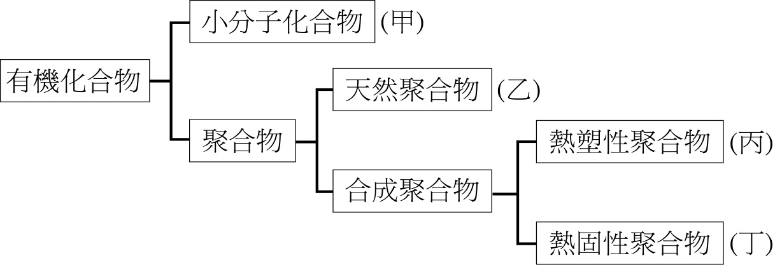
(A)脂肪屬於甲 (B)蛋白質屬於乙 (C)寶特瓶屬於丙 (D)聚乙烯屬於丁
- 某生欲製造肥皂。試問下列四種物質中哪一種是不需要的？
(A)鹽酸 (B)油脂 (C)氫氧化鈉 (D)濃食鹽水
- 下列關於食物保存的敘述何者正確？
(A)保久乳是利用高溫殺菌法 (B)冷凍水餃是利用低溫殺菌法 (C)冷凍湯圓是利用乾燥法 (D)鮮奶或冷藏果汁是利用低溫冷凍法
- 下列關於醋酸的敘述何者正確？
(A)醋酸為無色無味 (B)由葡萄糖發酵而得 (C)由乙醇經酵母菌的催化而得 (D)需在有氧的環境中才能將乙醇氧化成為醋酸
- 代表向東60 gw 的力，則代表的是？
(A)向東20 gw (B)向西20 gw (C)向東30 gw (D)向西30 gw
- 以彈簧做力的測量實驗，結果如附表：則此彈簧未掛砝碼時的長度為多少公分？
(A)30 (B)28 (C)26 (D)24
- 在彈性限度內，將50gw木塊懸掛於彈簧下端，發現彈簧伸長量為5cm。若將同一彈簧裝置如附圖，兩端分別懸掛一個50gw木塊，當呈現靜止狀態時，彈簧伸長量會是多少？
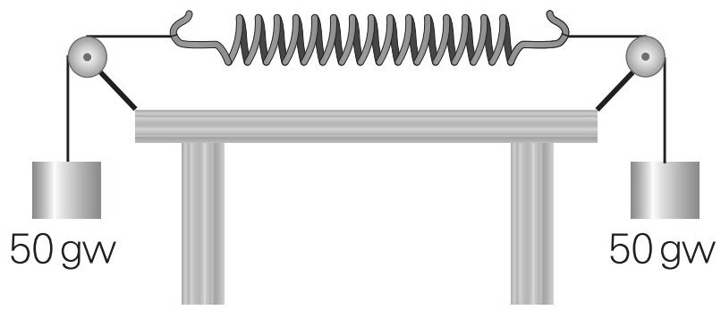
(A)20cm (B)10cm (C)5cm (D)2cm
- 一個100gw物體置於光滑桌面上，如附圖所示，水平方向上同時受到向右9gw、向左13gw兩力作用，則此物體所受到的合力是多少？
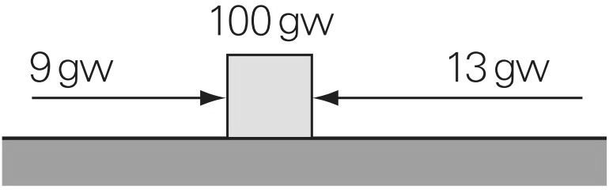
(A)向左4gw (B)向右4gw (C)向左22gw (D)向上100gw

第一面，背面尚有試題!!!

- 下列哪一種情況下，木塊的最大靜摩擦力最大？
(A)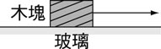 (B)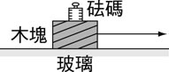

(C)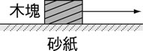 (D)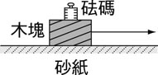
- 裝有水的圓柱形杯子，底面積為100cm²，若放入一質量為100g的冰塊，液面高度為20cm，如附圖所示，則當冰塊完全熔化後，液面高度有何變化？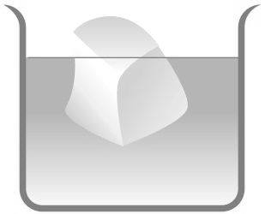
(A)不變 (B)降低 (C)升高 (D)無法確定
- 拉動一張10 kgw的椅子，拉動的那一瞬間須施力5 kgw；如果50 kgw的人坐在椅子上，此時要拉動至少須施力多少 kgw？
(A)10 (B)25 (C)30 (D)50
- 施水平作用力推一靜置於桌面的木塊，若木塊重量為200 gw，所得推力與摩擦力的關係如附圖所示，當推力為120 gw時，木塊開始移動後，木塊與桌面間的摩擦力為何？
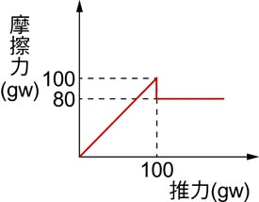
(A)動摩擦力，20 gw (B)動摩擦力，80 gw (C)動摩擦力，100 gw (D)靜摩擦力，100 gw
- 如附圖所示，施力F將木塊壓在牆上不下滑。木塊重量100 gw，木塊與牆壁接觸面積為25 cm²，F＝200 gw，則此時木塊與牆壁間是否有摩擦力存在？若有摩擦力存在，其大小與方向為何？
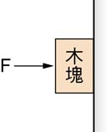
(A)沒有摩擦力存在 (B)有動摩擦力，8 gw向上 (C)有靜摩擦力，100 gw向上 (D)有靜摩擦力，200 gw向上
- 一裝滿水的水桶有20公分高，桶底若有一0.15平方公分的小孔，若要堵住小孔，使水不致流出，需要多大的力？
(A)30 gw (B)3 gw (C)0.1 gw (D)300 gw

- 裝置如附圖，當施力向下給活塞A時，哪一個活塞
可以撐起最重的車子？
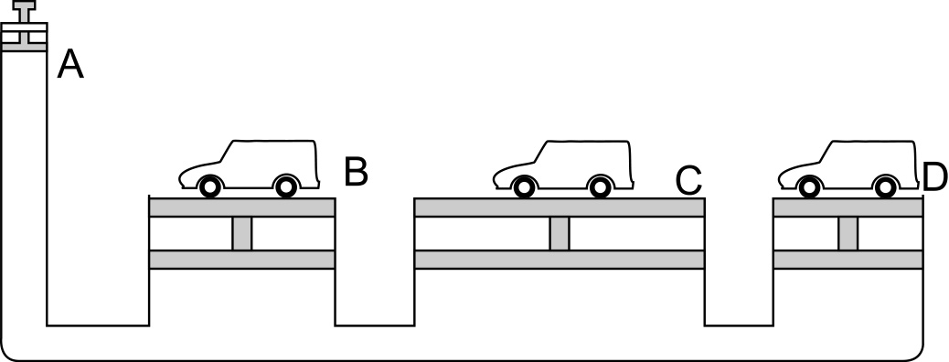
(A) 一樣重 (B) 活塞B (C) 活塞C (D) 活塞D
- 阿得用水銀操作一次托里切利實驗，其結果如附圖，已知其中甲、乙兩管直立於槽中之液面，丁管的上半部為真空，請問當時大氣壓力為何？
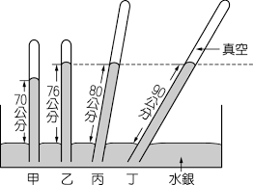
(A) 0 cm-Hg (B) 70 cm-Hg
(C)76 cm-Hg (D)90 cm-Hg
- 高山上食物不易煮熟，原因為何？
(A)高山上氣壓低，水不易到達沸點 (B)高山上氣壓低，水沸騰時未達100℃ (C)高山上氣壓高，水沸點上升 (D)高山上氣溫低，水不易沸騰
- 同一木塊，分別浮於純水和食鹽水上，木塊在何者之中所受的浮力較大？
(A)相等 (B)食鹽水 (C)純水 (D)不一定
- 將同質量的鐵球（密度7.8 g／cm³）和木塊（密度0.8 g／cm³）投入食鹽水（密度1.2 g／cm³）中，何者所受的浮力較大？
(A)鐵球較大 (B)木塊較大 (C)兩者一樣 (D)數據不足，無法比較
- 下列哪一個方式可以減少摩擦力的產生？
(A)地磚上的突起紋路 (B)雪地輪胎綁鐵鏈 (C)登山鞋底的紋路 (D)接觸面間加潤滑油
- 水底一個氣泡往上升時，其體積與所受到的水壓力、浮力大小如何變化？
(A)體積變大，水壓力不變 (B)體積不變，水壓力變大 (C)體積不變，浮力不變 (D)水壓力變小，浮力變大
- 在一燒杯中裝水250 mL，如附圖左，再將一木塊置入水中，此時水面位置在300 mL，如圖右。下列敘述何者正確？
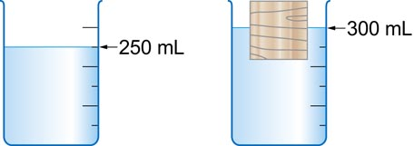
(A)木塊所受的浮力等於50 gw (B)木塊的密度和水相同 (C)木塊的體積小於50 cm³ (D)木塊的質量等於0 g
- 如附圖所示，為彈簧秤測一金屬塊沒入液體中的結果，食鹽水的密度為多少g／cm³？
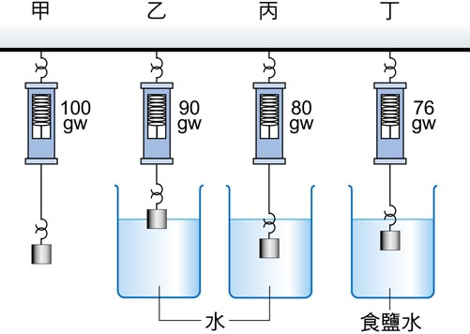
(A)0.76 (B)0.38 (C)1.2 (D)1.25
第二面，背面尚有試題!!!!!!

34~35為題組

小南依下列流程進行檢驗有機化合物的實驗，並觀察實驗結果：①將米飯與氧化銅粉末充分混合；②將混合物倒入試管內，並如附圖裝置且加熱之；③觀察澄清石灰水是否變成混濁。 根據上述實驗流程，回答下列問題：
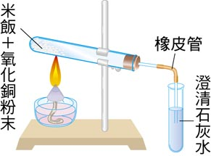

- 下列對於此實驗的敘述，何者正確？ (A)氧化銅在此實驗中為還原劑 (B)若以氧化鈣代替氧化銅，仍然可以得到同樣的結果 (C)試管管口不會有小水滴凝結 (D)實驗結束應先把橡皮管抽離水面再移開酒精燈，避免冷水倒灌至試管內
- 當小南以下列哪一種物質做此實驗，澄清石灰水不會變成混濁？ (A)食鹽 (B)方糖 (C)麵粉 (D)牛油

36~38為題組

伽利略溫度計(英文：Galileo thermometer)是一種由玻璃圓筒、透明液體及不同密度的重物所構成的溫度計。液體的密度會隨溫度上升而降低，而重物密度隨溫度改變不明顯，當溫度改變時，懸浮的重物上下移動便可讀出溫度。附圖是伽利略溫度計在不同溫度時示意圖。圖中甲~戊為重物，下方的數字標示為各重物所代表的溫度，左圖甲完全浮起接觸到上端頂部、丙丁戊完全沉下、乙重物恰懸在液體中，代表溫度為26度；右圖沒有恰懸在液體中的重物，甲乙丙完全浮起、丁戊完全沉下，代表溫度介於22~24度之間。
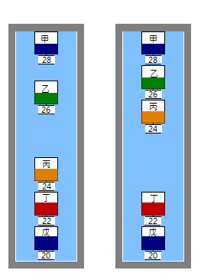
圖中數字代表攝氏溫度，甲~戊重物的體積相同。

- 左圖的甲~戊以及液體密度的大小順序為何？
- 甲>乙>丙>丁>戊>液體
- 戊>丁>丙>液體=乙>甲
- 甲=乙=丙=丁=戊=液體
- 戊>丁>液體>丙>乙>甲

- 請問右圖中甲~戊何者所受的液體壓力最大？
- 甲 (B)丙 (C)戊 (D)都相同
- 請問下列何者所受到的浮力最大？
- 左圖的甲 (B)左圖的乙 (C) 左圖的戊 (D)右圖的戊

39~40為題組

胖胖回家想要自己動手做做看肥皂，他準備的材料有：回鍋油、氫氧化鈉、酒精及食鹽水。試回答下列問題：
- 關於製造肥皂的過程，下列敘述何者正確？
- 皂化加入酒精，是因酒精也是反應物
- 皂化後，加入飽和食鹽水是為了使肥皂溶解，與甘油分離
- 製作完成的肥皂，其水溶液可使石蕊試紙呈紅色
- 肥皂密度比飽和食鹽水小

- 附圖為肥皂分子的構造，胖胖對肥皂的說法，何者
正確？ 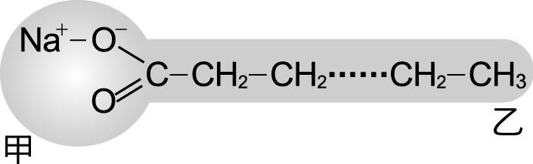
- 甲端可以吸附油汙
- 乙端為親水端
- 肥皂在硬水中，因水中含有鈣或鎂離子，清潔效果不佳
- 洗衣粉的製造原料與肥皂不同，因此去汙原理也不同

~試題結束~
~記得檢查~

108學年度第二學期第三次段考8年級自然科 解答

- A | - B | - C | - A | - B
- A | - C | - D | - B | - D
- D | - A | - A | - D | - B
- B | - C | - A | - D | - A
- C | - B | - C | - B | - C
- C | - B | - A | - B | - D
- D | - A | - C | - D | - A
- B | - C | - D | - D | - C

